Salmo responsorial Música: Ir. Miria T. Kolling
Partituras Online: http://www.cantemos.com.br

SL 85 (84)
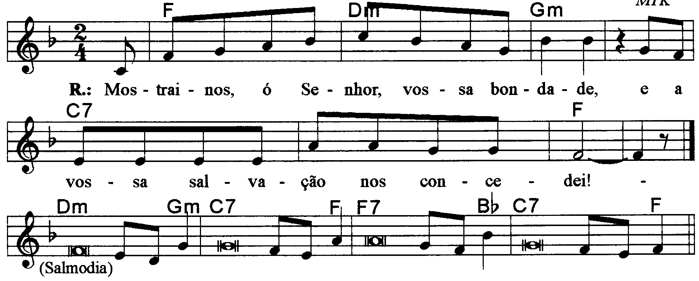
------------------------------------------------------------------------------------------------

Fa Rem Solm Do7 Fa
Mostrai-nos, ó Senhor, vossa bondade, / e a vossa salvação nos concedei!

------------------------------------------------------------------------------------------------

Rem Solm Do7 Fa
- Quero ouvir o que o Senhor irá falar, / é a paz que ele vai anunciar.

Fa7 Sib Do7 Fa
Está perto a salvação dos que o temem, / e a glória habitará em nossa terra
------------------------------------------------------------------------------------------------

Rem Solm Do7 Fa
- A verdade e o amor se encontrarão, / a justiça e a paz se abraçarão;

Fa7 Sib Do7 Fa
Da terra brotará a fidelidade, / e a justiça olhará dos altos céus.
------------------------------------------------------------------------------------------------

Rem Solm Do7 Fa
- O Senhor nos dará tudo o que é bom, / e a nossa terra nos dará suas colheitas;

Fa7 Sib Do7 Fa
A justiça andará na sua frente / e a salvação há de seguir os passos seus.
------------------------------------------------------------------------------------------------

